修改意见

1. 前台背景中还有其它页面的背景，需要在后台增加次页背景上传设置的功能：

这里的背景需要在后台上传设置。

1. 在用户管理-充值菜单中，给用户充值，提示成功，点确定后出错，提示如下：

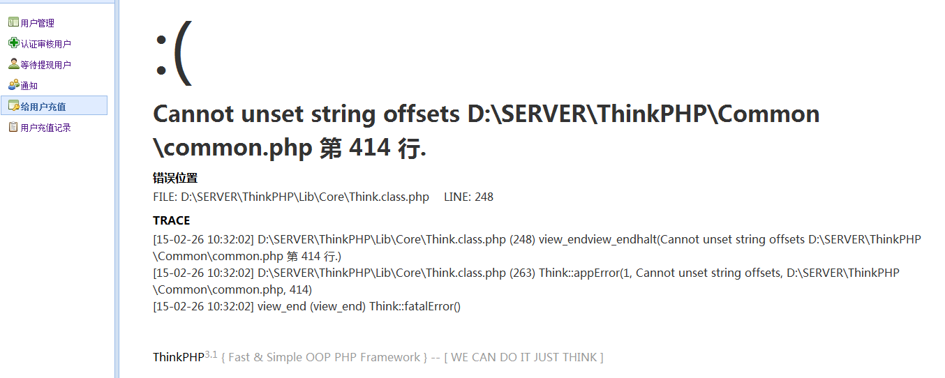

1. 做一个页面，地址是：

<http://www.80gd.cn:8081/index.php?app=user&mod=Index&do=about_app>，上面是关于我们的一个网页，是给APP调用的，这个还没完成。

1. 苹果版IPA文件上传后，重命名统一为app.ipa,上传后，把原来的删除掉。

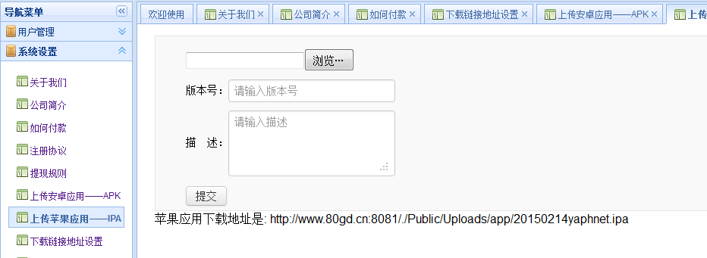这里的地址永远是：

http:/\*.\*.\*.\*/./Public/Uploads/app/app.ipa

1. 代理商管理=》代理商列表=》充值，给代理商充值，出错：

